Chủ đề: [Giải toán 6 Cánh Diều] - Toán 6 tập 2 - Chương IV. Một số yếu tố thống kê và xác suất
Mời các em học sinh cùng tham khảo chi tiết gợi ý giải Bài 2 trang 22 theo nội dung "Bài tập cuối chương IV" sách giáo khoa Toán 6 Cánh Diều tập 2 theo chương trình mới của Bộ GD&ĐT

Giải Bài 2 trang 22 SGK Toán 6 tập 2 Cánh Diều
Câu hỏi
Một câu lạc bộ có 24 thành viên. Người phụ trách thống kê những thành viên có mặt tại câu lạc bộ trong một tuần như ở bảng bên
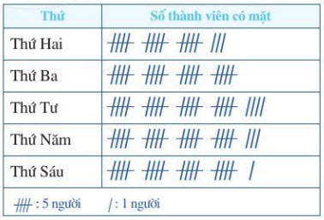
a) Hãy nêu đối tượng thống kê và tiêu chí thống kê.
b) Ngày nào có mặt đầy đủ tất cả các thành viên của câu lạc bộ?
c) Tính tổng số lượt người vắng mặt tại câu lạc bộ trong tuần.
Giải
a)
- Đối tượng thống kê: những thành viên có mặt tại câu lạc bộ trong một tuần
- Tiêu chí thống kê: 24 thành viên của câu lạc bộ
b) Thứ tư tất cả các thành viên có mặt đầy đủ
c)
- Số người vắng mặt vào thứ hai là: 24 - 18 = 6 (người)
- Số người vắng mặt vào thứ ba là: 24 - 20 = 4 (người)
- Số người vắng mặt vào thứ tư là: 24 - 24 = 0 (người)
- Số người vắng mặt vào thứ năm là: 24 - 23 = 1 (người)
- Số người vắng mặt vào thứ sáu là: 24 - 21 = 3 (người)
Vậy tổng số người vắng trong tuần là: 6 + 4 + 0 + 1 + 3 = 14 (người)
~/~
Vậy là trên đây Đọc tài liệu đã hướng dẫn các em hoàn thiện phần giải bài tập SGK: Bài 2 trang 22 SGK Toán 6 tập 2 Cánh Diều. Chúc các em học tốt.

